Úterý
Rozcvička…
Rozehřátí- Pomůcky něco kulatého a žlutého, pro znázornění sluníčka např. míč, nebo stačí vystřihnout z papíru kolečko a vybarvit.
Pustíme si nějakou volnější příjemnou hudbu z CD či PC (může se postupem času zrychlovat) a zahrajeme si na MRÁZ A SLUNÍČKO: pokud dítě nevidí sluníčko, je ztuhlé (zmrzlé), jakmile začne sluníčko vykukovat, dítě se pohybuje v rytmu hudby.

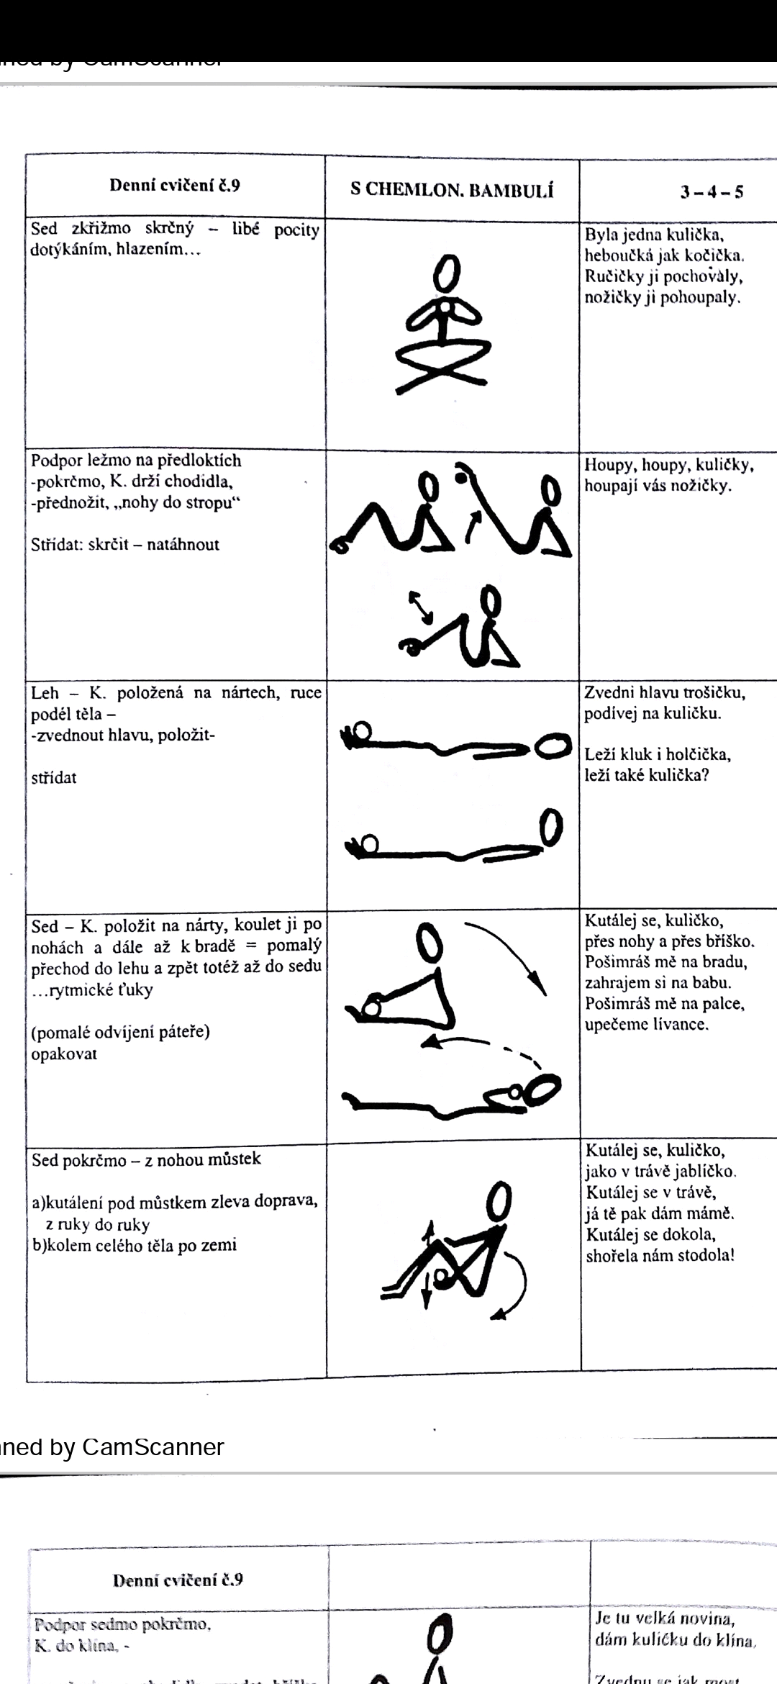
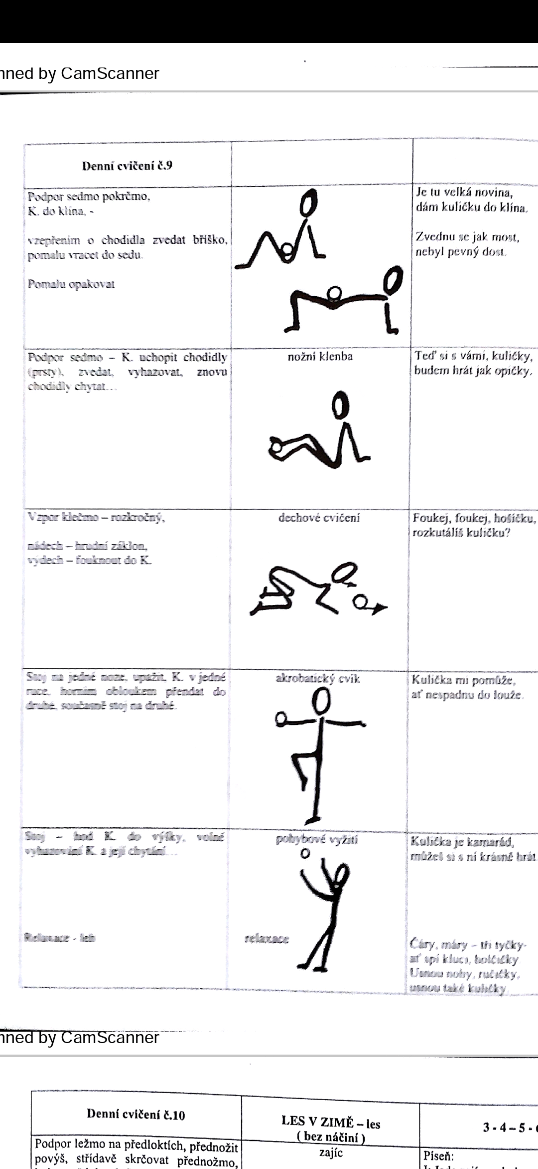

Komunitní kruh
1. Otázka dne: Co je chladné (studené) a teplé? (vyjmenujeme si různé věci např. zmrzlina/polévka, oheň/led, lednice/topení) Proč se v zimně oblékáme do teplého oblečení? (pro zdraví, pro pohodlí)
2. Procvičování mluvidel:
obrázek a děti zkusí před zrcadlem to samé co na obrázku. 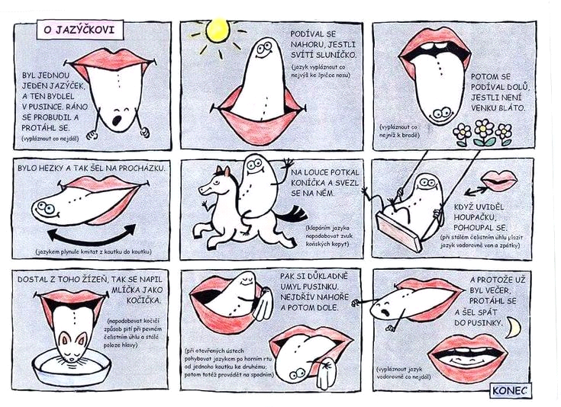
3. Báseň:
Pojďme ven si spolu hrát!
Běhat, skákat, sáňkovat.
Já mám super kombinézu,
hned si do ní celý/á vlezu.
Čepice přes obě uši,
podívejte, jak mi sluší!
A na ruce rukavice,
kdyby byla fujavice.
Kolem krku šálu dlouhou,
trvalo to chvilku pouhou.
Žádný mráz mě nezaskočí,
koukají mi jenom oči!

Svačina/pauza cca 30min

Rozumovo výchovná
a) Připravíme si několik menších kusů oblečení např. lyžařskou rukavici, čepice, šála, nákrčník vše dětské i pro dospělého.
b) Klademe návodné otázky např. čím se liší má a tvá rukavice (velikost - menší/větší, barva), šála (delší/kratší), čepice (dětská má například bambulku, mašličku či obrázek)?
c) Dítěti zavážeme oči a dáme mu do ruky jedno z oblečení. Podle hmatu musí poznat, co jsme mu dali. Oblečení střídáme, dokud vše neuhodne :)

Pobyt venku
Environmentální výchova
Zkusíme při vycházce najít co nejvíce krmítek pro ptáčky a spočítat je.

OBĚD
Děti pomáhají s prostřením stolu. Správné rozložení příboru.
a také pomáhají s úklidem ze stolu po obědě.

Pohádka k odpočinku:
https://www.youtube.com/watch?v=FU1g9l_bvDs

Pracovní listy:
Děti samy vystřihnou čtverce, poté zamíchají a vy dáváte úkoly např.:
-seřaď čepice od největší, po nejmenší,
-ukaž, který svetr by byl mě, tobě, tvému sourozenci
-dej nad největší čepici nejmenší rukavice atd.
Procvičování pojmů nad, vedle, uprostřed, větší, menší apod.
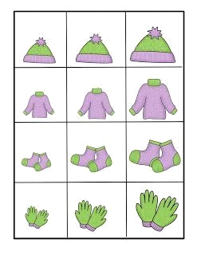

Vystříhej spodní obrázky a vylep je kam patří.
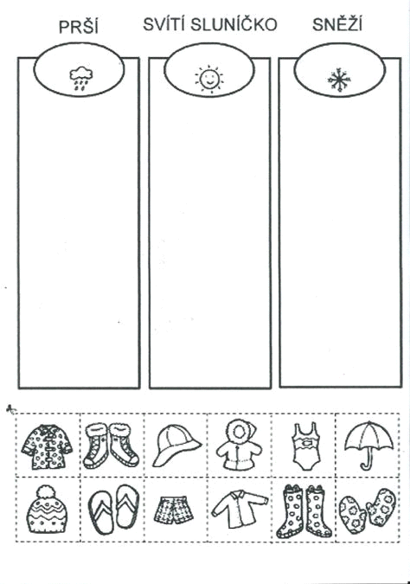

Obtáhni, dokresli, vybarvi.
